

TISKOVÁ ZPRÁVA V Praze dne 29. dubna 2019

PASSERINVEST GROUP je třetí nejobdivovanější firmou v České republice

Investiční a developerská společnost Passerinvest Group získala 3. místo v žebříčku 100 nejobdivovanějších firem v České republice v roce 2019 vyhlašovaným Sdružením CZECH TOP 100. Společnost Passerinvest Group také po třetí obhájila první místo v oborové kategorii „Činnosti v oblasti nemovitostí, služby pro podniky“. V první desítce nejobdivovanějších firem žebříčku CZECH TOP 100 jsou další společnosti, které dlouhodobě sídlí v BB Centru – projektu společnosti Passerinvest Group – ŠKODA AUTO a.s., ČEZ, a.s., či UniCredit Bank Czech Republic, a.s.

„Loni jsme v žebříčku vystoupali z 8. na 6. místo. Letošní 3. místo považuji za obrovský úspěch a přijímám jej s pokorou a vděčností vůči Pánu Bohu. Toto ocenění vnímám jako výsledek dobré práce celé firmy, mých kolegyň a kolegů, kteří se starají nejen o naše zákazníky v BB Centru či Ostravě, ale také o projekty, které se týkají dlouhodobého a udržitelného rozvoje v místech, kde působíme,“ říká k získanému ocenění Radim Passer, zakladatel a CEO Passerinvest Group.

Sdružení CZECH TOP 100 organizuje žebříček letos již po jednadvacáté a slavnostní vyhlášení se uskutečnilo ve čtvrtek 4. dubna ve Francouzské restauraci pražského Obecního domu. Pořadí žebříčku CZECH TOP 100 je sestavováno na základě hodnocení manažerů významných společností, ekonomických a finančních analytiků, zástupců oborových sdružení, svazů a profesních asociací.
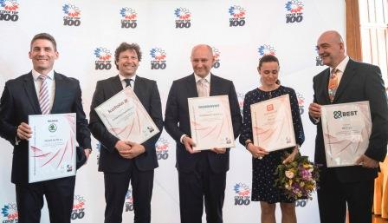
Zástupci prvních pěti společností žebříčku 100 nejobdivovanějších firem České republiky. Zleva: zástupce ŠKODA AUTO a.s., Kofola ČeskoSlovensko a.s., Radim Passer, zakladatel a CEO PASSERINVEST GROUP, a.s., zástupkyně společnosti ČEZ, a.s., a zástupce BEST, a.s.

Více informací a fotografie v tiskové kvalitě Vám poskytne:
Kristýna Samková, Head of PR and Marketing dept.
PASSERINVEST GROUP, a.s.
Tel.: (+420) 221 582 111
E-mail: Kristyna.Samkova@Passerinvest.cz
www.passerinvest.cz, www.bbcentrum.cz

Marcela Štefcová
Crest Communications a.s.
Mobil: (+420) 731 613 669
E-mail: marcela.stefcova@crestcom.cz

O společnosti

PASSERINVEST GROUP, a. s., je ryze česká investiční a developerská společnost, jejíž jméno je spojováno zejména s realizací lokality BB Centrum v Praze 4 – Michli. Tímto, svého druhu nejúspěšnějším a nejrozsáhlejším projektem ve střední Evropě, si společnost založená roku 1991 Radimem Passerem vybudovala velmi dobré jméno jak na domácí, tak mezinárodní úrovni. Zásluhu na tom má nejenom kvalita realizovaných projektů a vysoká úroveň poskytovaných služeb, ale i smysl pro fair-play, zákaznický přístup a zejména zodpovědnost vůči společnosti i životnímu prostředí. Ve svém portfoliu má PASSERINVEST GROUP další zajímavé jak investiční, developerské projekty, tak i projekty, které slouží široké veřejnosti a obyvatelům Prahy.

